***Dokumentacja inżynierii wymagań***

Celem projektu jest stworzenie sklepu internetowego, sprzedającego instrumenty muzyczne.

*1. Kompetencje*

|  |  |  |  |  |
| --- | --- | --- | --- | --- |
| **Kompentencje** | **Michał Łobaza** | **Mateusz Jakubowski** | **Natalia Być** | **Jakub Godula** |
| Django | Posiada (podstawy) | Posiada | Posiada (podstawy) | Posiada (podstawy) |
| Reagować | Nie posiada | Posiada | Posiada (podstawy) | Nie posiada |
| PostgreSQL | Posiada | Posiada | Posiada | Posiada |
| GraphQL | Posiada (podstawy) | Posiada | Nie posiada | Posiada (podstawy) |

*2. Uszczegółowienie funkcjonalności*

|  |  |  |
| --- | --- | --- |
| **Pytanie** | **Odpowiedź** | **Uwagi** |
| **Ile różnych rodzajów produktów muzycznych oferuje sklep?** | Sklep oferuje instrumenty muzyczne, akcesoria do instrumentów, płyty CD, winyle |  |
| **Jakie są dostępne metody płatności dla klientów?** | Klienci mogą płacić kartą kredytową i debetową, przelewy bankowe. W ramach demonstracji systemu, będziemy używać środowiska testowego (brak realnych transakcji) |  |
| **Czy istnieje możliwość śledzenia statusu zamówienia przez klienta** | Tak |  |
| **Czy są planowane opcje obsługi zwrotów i reklamacji produktów?** | Tak - będzie dostępny formularz, w którym klient będzie mógł podać swój numer zamówienia oraz powód reklamacji. |  |
| **Jakie funkcjonalności powinny być dostępne dla klientów i personelu sklepu?** | Klient może przeglądać produkty, kupować je, założyć profil, śledzić status zamówienia. Personel może edytować stan produktów, obsługiwać zamówienia. Admin może wykonywać wszystkie działania na stronie. |  |
| **Czy produkty będą miały opisy, zdjęcia, ceny, informacje o artyście lub producencie itp.?** | Tak | Niekoniecznie każdy produkt będzie zawierał ten sam zestaw informacji. |

*3. Model systemu*

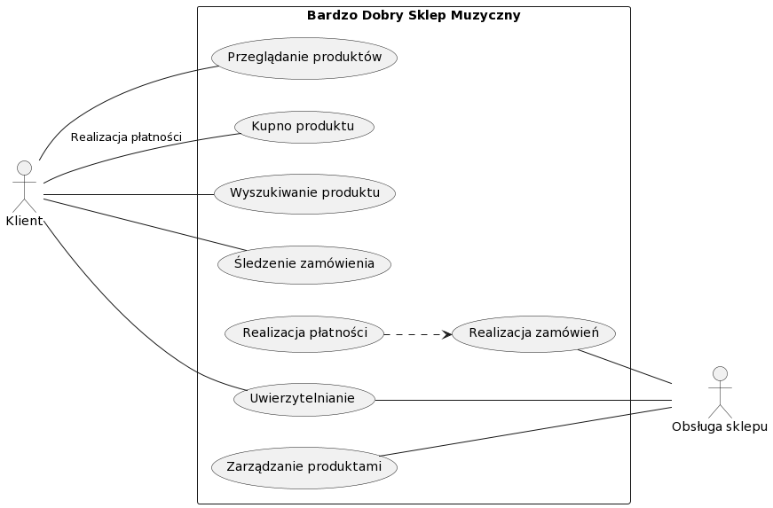

*4. Projekt architektury opracowanego systemu*

Aplikacja webowa będzie napisana w React oraz Django. Do komunikacji zostanie użyty GraphQL. Podstawą wyboru technologii były kompetencje programistów oraz popularność danych frameworków. Użytkownik będzie mógł przeglądać, wyszukiwać, dodawać do koszyka produkty oraz złożyć zamówienie. Pracownicy natomiast będą to zamówienie obsługiwali.

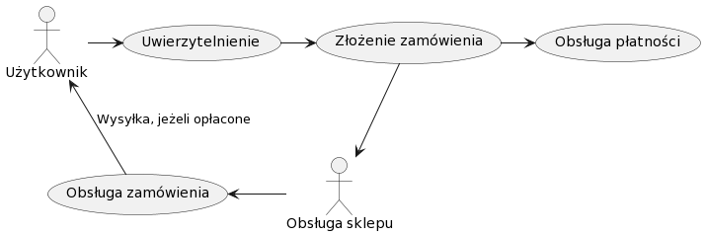*Ogólne etapy przetwarzania zamówienia*

Uwierzytelnianie użytkownika będzie zaimplementowane przy użyciu Auth0.

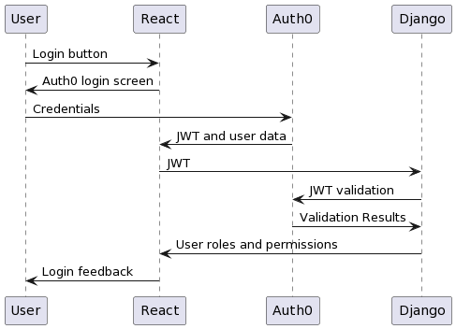

*Proces uwierzytelniania użytkownika*